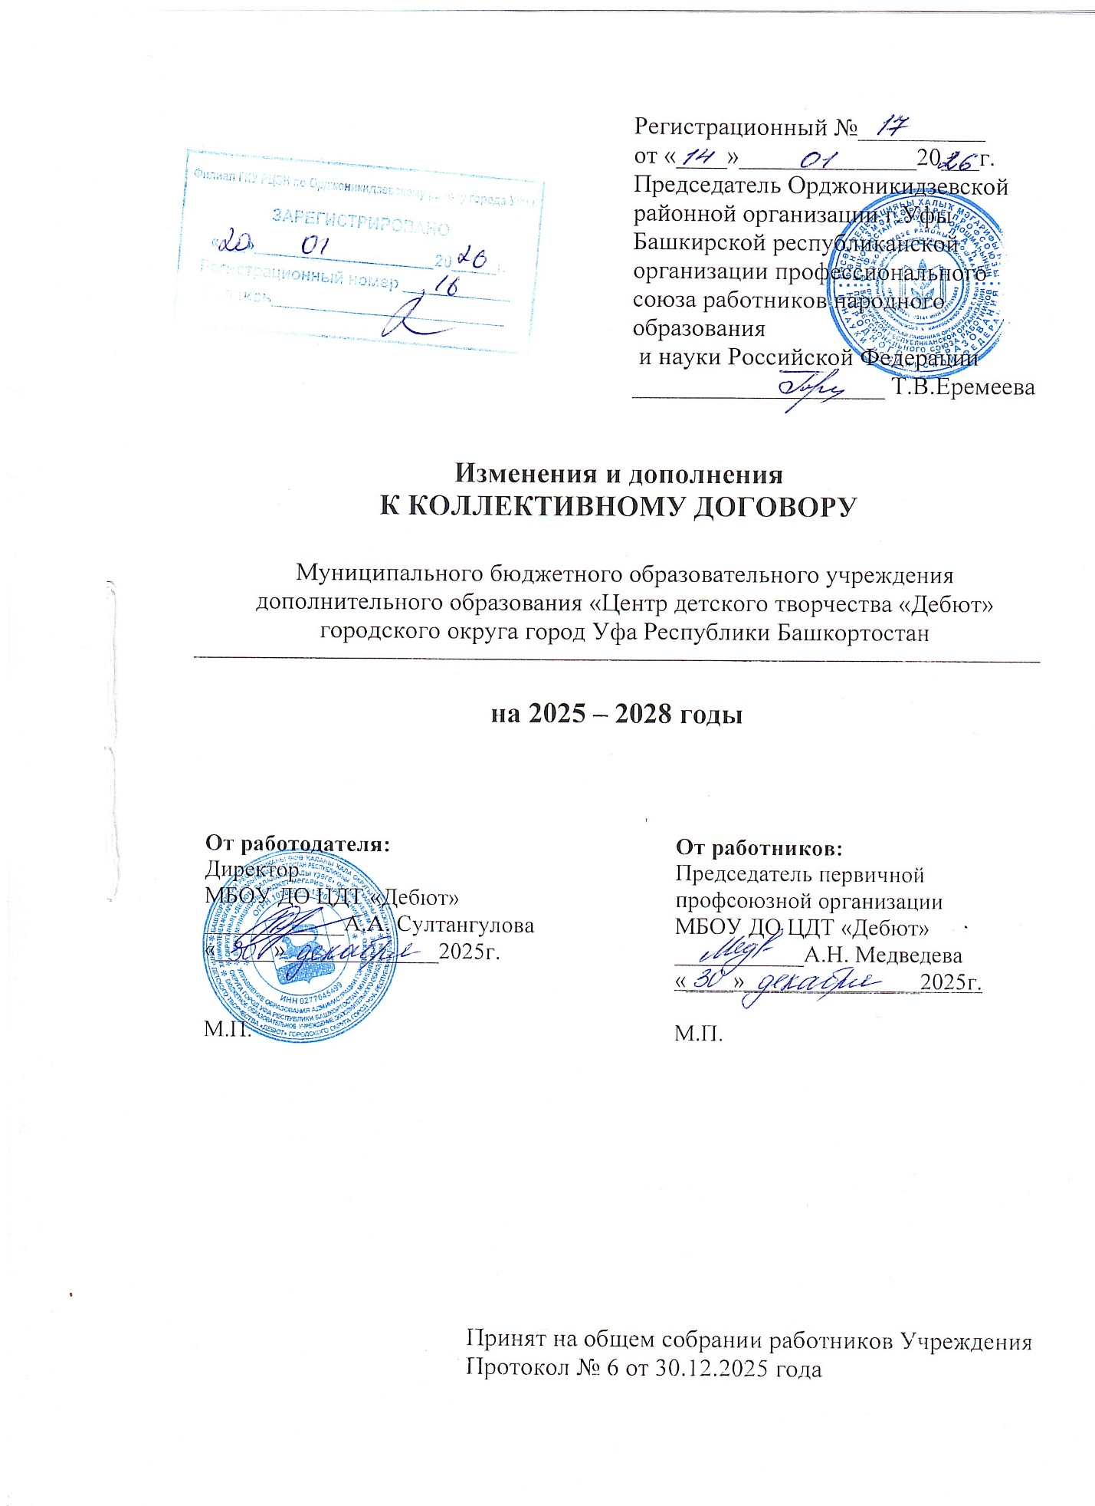

Муниципальное бюджетное образовательное учреждения дополнительного образования «Центр детского творчества «Дебют» городского округа город Уфа Республики Башкортостан, именуемое в дальнейшем «Работодатель», в лице директора Султангуловой Альфии Айдаровны и председателя первичной профсоюзной организации работников Медведевой Анастасии Николаевны, в целях повышения социальной защищенности работников, руководствуясь принципами социального партнерства, заключили настоящее соглашение о нижеследующем:
В соответствии с Постановлением Администрации городского округа город Уфа Республики Башкортостан от 02 декабря 2025 года № 2354 о внесении изменений в постановление Администрации городского округа город Уфа Республики Башкортостан от 24.03.2014 № 1063 «Об утверждении Положения об оплате труда работников муниципальных образовательных учреждений городского округа город Уфа Республики Башкортостан, Отраслевым соглашением между Башкирской республиканской организацией Профсоюза работников народного образования и науки Российской Федерации и Администрацией городского округа город Уфа Республики Башкортостан Управлением образования Администрации городского округа город Уфа Республики Башкортостан на 2025-2028 годы (далее – ОТС 2025-2028 годы) и на основании решения общего собрания работников Учреждения, протокол №6 от 30.12.2025г. в Коллективный договор Муниципального бюджетного образовательного учреждения дополнительного образования «Центр детского творчества «Дебют» городского округа город Уфа Республики Башкортостан внести следующие изменения:
Добавить пункт 1.16. в раздел 1Коллективного договора и изложить в следующей редакции:
Стороны в соответствии с ч. 10 ст. 45 Трудового кодекса РФ вправе заключать между собой иные соглашения, содержащие договоренности по отдельным направлениям регулирования социально-трудовых отношений и иных непосредственно связанных с ними отношений, о распространении отдельных прав и гарантий на членов Общероссийского Профсоюза образования.
Пункт 2.2.8. раздела 2 Коллективного договора изложить в следующей редакции:
Работодатель с учетом мнения Профсоюзного комитета принимает локальные нормативные акты образовательной организации, устанавливающие (определяющие):
- правила внутреннего трудового распорядка, в которых в том числе определяются порядок ведения журнала и дневника, режим рабочего времени педагога-психолога, свободный день работника с целью использования его для дополнительного профессионального образования, самообразования и подготовки к занятиям, организация и проведение методической, диагностической и консультативной помощи родителям;
- порядок проведения аттестации в целях установления соответствия работника занимаемой должности или выполняемой работе (за исключением педагогических работников) (ст.81 ТК РФ);
- перечень должностей работников с ненормированным рабочим днем (ст.101 ТК РФ);
- график отпусков (ст.123 ТК РФ);
- правила и инструкции по охране труда для работников;
- порядок и условия оплаты труда работников, в том числе установления компенсационных выплат, выплат стимулирующего характера, премий и иных выплат работникам, оказания материальной помощи (Отраслевое соглашение, ст.ст. 135, 144 ТК РФ);
- форму расчетного листка (ст.136 ТК РФ);
- конкретные размеры оплаты за работу в выходной или нерабочий праздничный день (ст.153 ТК РФ), оплаты труда работников, занятых на работах с вредными и (или) опасными условиями труда (ст.147 ТК РФ), оплаты труда за работу в ночное время (ст.154 ТК РФ);
- введение, замену и пересмотр норм труда (ст.162 ТК РФ);
- определение сроков проведения специальной оценки условий труда;
- объем педагогической работы (учебной нагрузки) педагогических работников, тарификацию (Отраслевое соглашение);
- объем педагогической работы (учебной нагрузки) заместителей руководителя и совместителей (Отраслевое соглашение, п.10.8 Постановление Правительства РБ от 27.10.2008 № 374);
- расписание занятий (Отраслевое соглашение);
- план и график работы организации по выполнению обязанностей педагогических работников, связанных с участием в работе педагогических советов, методических советов, работой по проведению родительских собраний (п.2.3 Приказа Минобрнауки России от 11.05.2016 № 536);
- график, план, расписание, регулирующие выполнение дополнительной индивидуальной и (или) групповой работы с обучающимися, участие работников в оздоровительных, воспитательных и других мероприятиях, проводимых в целях реализации образовательных программ в организации, включая участие в конкурсах, состязаниях, спортивных соревнованиях, тренировочных сборах, экскурсиях, других формах учебно-воспитательной деятельности (п.2.3 Приказа Минобрнауки России от 11.05.2016 № 536);
- режим рабочего времени работников в случае простоя (Отраслевое соглашение);
- введение суммированного учета рабочего времени (Отраслевое соглашение);
- представление на педагогического работника для аттестации с целью подтверждения соответствия занимаемой должности (Отраслевое соглашение);
- график аттестации работников с целью подтверждения соответствия занимаемой должности (Отраслевое соглашение);
- порядок создания, организации работы комиссии по урегулированию споров между участниками образовательных отношений (п.6 ст.45 ФЗ «Об образовании в РФ»);
- режим рабочего времени работников в каникулярный период, организация и графики работ с указанием их характера и особенностей (Отраслевое соглашение, п.4.6 Приказа Минобрнауки России от 11.05.2016 №536);
- нормы профессиональной этики педагогических работников;
Пункт 3.10. раздела 3 Коллективного договора изложить в следующей редакции:
Стороны договорились, что при равной производительности труда и квалификации, отсутствии лиц, удовлетворяющих требованиям ч.2 ст. 179 ТК РФ, преимущественным правом на оставление на работе пользуются следующие категории работников:
- имеющие государственные награды, почетные звания, удостоенные ведомственными знаками отличия;
- которым до наступления права на получение страховой пенсии по старости (в т.ч. досрочно) осталось менее трех лет, либо отнесенные в установленном законом порядке к категории граждан предпенсионного возраста;
- совмещающие работу с обучением в образовательных организациях, независимо от обучения их на бесплатной или платной основе;
- члены семей военнослужащих, призванных на военную службу по мобилизации или заключении контракта о добровольном содействии в выполнении задач, возложенных на Вооруженные Силы Российской Федерации или войска национальной гвардии Российской Федерации;
- внештатные правовой, технический инспекторы труда Профсоюза;
- участников СВО и членов их семей;
- одинокие матери и отцы, воспитывающие детей до 16 лет;
- родители, имеющие ребенка – инвалида в возрасте до 18 лет;
- председатель первичной профсоюзной организации, его заместители;
- молодые специалисты.
Пункт 5.2.2. раздела 5 Коллективного договора изложить в следующей редакции:
Размеры и условия осуществления стимулирующих выплат за интенсивность, высокое качество и результативность профессиональной деятельности, премий и иных поощрительных выплат устанавливаются локальным актом образовательной организации, определяющим основания для начисления выплат и их периодичность, утверждаемого с учетом мнения Профсоюзного комитета, с учетом требований ч. 3 ст. 135 ТК РФ.
Пункт 5.2.10. раздела 5 Коллективного договора изложить в следующей редакции:
Выплаты по повышающим коэффициентам за квалификационную категорию (стаж работы), ежемесячная стимулирующая надбавка молодым специалистам, являются обязательными.
Пункт 5.2.11. раздела 5 Коллективного договора изложить в следующей редакции:
Педагогическим работникам, имеющим квалификационные категории «педагог-наставник», «педагог-методист», при условии выполнения педагогическими работниками дополнительных обязанностей, связанных с методической работой или наставнической деятельностью, устанавливается выплата компенсационного характера за выполнение дополнительного вида работы, не входящей в должностные обязанности. Размер выплаты определяется Положением об оплате труда работников МБОУ ДО ЦДТ «Дебют».
Педагогическим работникам, не имеющим квалификационную категорию «педагог-наставник», «педагог-методист», но фактически выполняющим методическую работу или ведущим наставническую деятельность, устанавливается выплата компенсационного характера за выполнение дополнительного вида работы, не входящей в должностные обязанности. Размер выплаты определяется Положением об оплате труда работников МБОУ ДО ЦДТ «Дебют».
Пункт 5.2.19. раздела 5. Коллективного договора изложить в следующей редакции:
«Педагогическим работникам, имеющим ведомственные знаки отличия (награды) «Народный учитель», устанавливается повышающий коэффициент в размере 0,154 к оплате за фактическую нагрузку;
Работникам, имеющим почетное звание «Заслуженный учитель» и «Заслуженный преподаватель», устанавливается повышающий коэффициент в размере 0,077 к окладу по занимаемой должности.
Работникам, имеющим государственные награды (почетные звания), название которых начинается со слов «Народный», «Заслуженный», устанавливается повышающий коэффициент в размере 0,077 к должностному окладу.
Работникам, имеющим ведомственные знаки отличия (награды), название которых начинается со слов «Почетный», «Отличник» устанавливается повышающий коэффициент в размере 0,077 к окладу по занимаемой должности.
Работникам устанавливается единовременное поощрение (при наличии экономии фонда оплаты труда:
при награждении орденами и медалями Республики Башкортостан в размере 5000 рублей;
при награждении Почетной грамотой Республики Башкортостан и присвоении почетных званий Республики Башкортостан в размере 3000 рублей;
при поощрении Главой Республики Башкортостан в размере 5000) рублей;
при поощрении Государственным Собранием-Курултаем Республики Башкортостан в размере 5000 рублей;
при поощрении Правительством Республики Башкортостан в размере 3000 рублей;
при поощрении Министерством просвещения Республики Башкортостан в размере 2000 рублей;
Пункт 5.2.23. раздела 5 Коллективного договора изложить в следующей редакции:
При невыполнении норм труда, неисполнении трудовых (должностных) обязанностей по причинам, не зависящим от работодателя и работника, за работником сохраняется не менее двух третей тарифной ставки, оклада, рассчитанного пропорционально времени простоя.
Добавить пункт 10 в раздел 7 Коллективного договора и изложить в следующей редакции:
При численности работников организации более 50 человек вводит должность специалиста по охране труда. При численности работников организации менее 50 человек устанавливает стимулирующую выплату в размере 23,1% работнику, на которого приказом руководителя возложены обязанности ответственного за состояние охраны труда образовательной организации.
Пункт 9.1.2. раздела 9 Коллективного договора изложить в следующей редакции:
Молодым специалистом признается гражданин Российской Федерации в возрасте до 35 лет включительно, окончивший профессиональную образовательную организацию или образовательную организацию высшего образования по имеющим государственную аккредитацию образовательным программам и впервые принятый на работу в образовательную организацию по трудовому договору в соответствии с уровнем профессионального образования и квалификацией в течение года после окончания профессиональной образовательной организации или образовательной организации высшего образования (в том числе непедагогического профиля).
Добавить пункт 9.4. раздела 9 Коллективного договора и изложить в следующей редакции:
Молодыми специалистами также признаются лица, удовлетворяющие условиям, перечисленным в настоящем коллективном договоре.
Пункт 9.1.8. раздела 9 Коллективного договора изложить в следующей редакции:
В пятилетний срок действия статуса молодого специалиста не включаются следующие периоды (статус сохраняется, срок действия продлевается):
- период военной службы по мобилизации или при заключении
им контракта в соответствии с пунктом 7 статьи 38 Федерального закона
"О воинской обязанности и военной службе" либо контракта
о добровольном содействии в выполнении задач, возложенных
на Вооруженные Силы Российской Федерации;
- период срочной военной службы или заменяющей ее альтернативной гражданской службы;
- перерыв в работе продолжительностью не более 3 месяцев после расторжения трудового договора в другой образовательной организации;
- обучение в очной аспирантуре, магистратуре сроком не более 3 лет;
- отпуск по беременности и родам, отпуск по уходу за ребенком
до достижения им возраста 3 лет.
Пункт 9.1.10. раздела 9 Коллективного договора изложить в следующей редакции:
В случае присвоения работнику статуса молодого специалиста, гарантии, установленные ему как молодому специалисту, реализуются в течение 5 лет и продолжают действовать и после достижения работником возраста 35 лет.
Пункт 9.1.11. раздела 9 Коллективного договора изложить в следующей редакции:
Статус молодого специалиста также распространяется на работника, имевшего трудовой (страховой) стаж до завершения обучения в организациях высшего образования, профессиональных образовательных организациях.
Добавить пункт 9.5. раздела 9 Коллективного договора и изложить в следующей редакции:
Педагогическим работникам - молодым специалистам, имеющим педагогический стаж, в том числе до завершения обучения в организациях профессионального образования, устанавливается (сохраняется) повышающий коэффициент к оплате за фактическую нагрузку за стаж педагогической работы.
Пункт 9.1.13. раздела 9 Коллективного договора изложить в следующей редакции:
В случае если молодой специалист получил квалификационную категорию до 1 января 2024 года за ним сохраняется (возобновляется) право на получение ежемесячной стимулирующей надбавки с 1 января 2024 года.
Пункт 9.1.17. раздела 9 Коллективного договора изложить в следующей редакции:
Право педагогического работника на получение единовременной стимулирующей выплаты сохраняется до момента реализации этого права.
Пункт 9.4. раздела 9 Коллективного договора изложить в следующей редакции:
Стороны при регулировании трудовых отношений с работниками с семейными обязанностями, работниками, участвующими в патриотическом воспитании обучающихся, работниками, являющимися членами семей военнослужащих, наставниками молодых специалистов подтверждают, что:
Пункт 9.4.1. раздела 9 Коллективного договора изложить в следующей редакции:
Работники, имеющие двух или более детей в возрасте до 14 лет, имеют право на первоочередное получение ежегодного оплачиваемого отпуска в летнее или другое удобное для них время.
Пункт 9.4.7. раздела 9 Коллективного договора изложить в следующей редакции:
По заявлению членов семей военнослужащих работникам предоставляются 3 дополнительных оплачиваемых выходных дней в период отпуска по личным обстоятельствам военнослужащих, призванных на военную службу по мобилизации или проходящим военную службу по контракту, и участвующих в проведении специальной военной операции.
Добавить пункт 9.4.10. раздела 9 Коллективного договора изложить в следующей редакции:
Работающим женщинам предоставляется один рабочий день в течение года с сохранением среднего заработка для прохождения медицинского осмотра (скрининга) у гинеколога и (или) маммолога с последующим предоставлением подтверждающего документа.
Добавить пункт 9.4.11. раздела 9 Коллективного договора изложить в следующей редакции:
Женщинам, имеющим ребенка-первоклассника, предоставляется дополнительный нерабочий оплачиваемый день в первый учебный день сентября при совпадении с рабочим днем. Условия предоставления такого дня оговариваются работодателем и работником.
Добавить пункт 9.4.12. раздела 9 Коллективного договора и изложить в следующей редакции:
Работникам, ответственным (курирующим) за Общероссийское общественно-государственное движение детей и молодежи «Движение первых» предоставляются дополнительные оплачиваемые отпуска продолжительностью 2 дня.
Добавить пункт 9.4.13. раздела 9 Коллективного договора и изложить в следующей редакции:
Особенности регулирования труда работников, выполняющих работу по наставничеству, регламентируются ст. 351.8 ТК РФ.
Добавить пункт 9.4.14. раздела 9 Коллективного договора и изложить в следующей редакции:
Работникам, выполняющим дополнительную работу по наставничеству, предоставляется дополнительный оплачиваемый отпуск продолжительностью 2 дня.
Добавить пункт 9.4.15. раздела 9 Коллективного договора и изложить в следующей редакции:
Работникам, выполняющим дополнительную работу по наставничеству, устанавливается материальная помощь в размере 3000 тысяч рублей.
Пункт 10.9. раздела 10 Коллективного договора изложить в следующей редакции:
Профсоюзный комитет организует оформление единых электронных профсоюзных билетов Общероссийского Профсоюза образования в Автоматизированной информационной системе «Единый реестр Общероссийского Профсоюза образования» и регистрацию в приложении «ПрофПлюс» для получения корпоративных скидок и бонусов.

Остальные пункты оставить без изменений.



Если в организации проводятся подобные мероприятии, то в коллективном договоре должен быть прописан порядок и условия выполнения педагогическими работниками таких работ (ознакомление с графиком работы, уведомление, получение согласия на работу в выходной или праздничный день, инструктаж по технике безопасности), в т.ч. перечень конкретных мер, компенсирующих затраты труда работника (к примеру, предоставление другого дня отдыха, установление дополнительных выплат, оплата командировочных расходов). В раздел «РАБОЧЕЕ ВРЕМЯ И ВРЕМЯ ОТДЫХА» вносится дополнительный пункт об этом.
Указывается наименование образовательной организации.
Указывается наименование образовательной организации.

